УТВЕРЖДЕНА

Распоряжением администрации

Верхнетоемского муниципального округа

от________________20__ года №______

**Схема расположения земельного участка на кадастровом плане территории**

|  |  |  |
| --- | --- | --- |
| Условный номер земельного участка: ЗУ1 | | |
| Площадь земельного участка: 1807 кв.м. | | |
| Обозначение характерных точек границ | X | Y |
| 1 | 2 | 3 |
| н1 | 384593,19 | 3455530,58 |
| н2 | 384558,45 | 3455556,71 |
| н3 | 384534,94 | 3455521,59 |
| н4 | 384549,70 | 3455509,32 |
| н5 | 384567,04 | 3455495,99 |
| н6 | 384584,97 | 3455521,02 |
| н7 | 384586,18 | 3455520,11 |
| н1 | 384593,19 | 3455530,58 |

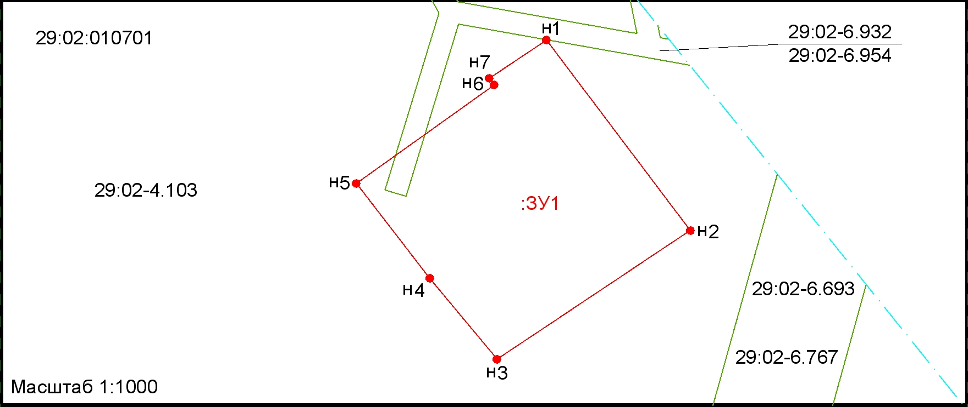

Условные обозначения:

|  |  |
| --- | --- |
|  | - вновь образованная часть границы, сведения о которой достаточны для определения ее местоположения |
|  | - характерная точка границы, сведения о которой позволяют однозначно определить ее положение на местности |
|  | - граница земельного участка, сведения о котором содержатся в ГКН |
| нi | - обозначение характерной точки границы образуемого земельного участка, где i номер характерной точки |

Кадастровый квартал: 29:02:010701

Адрес участка: Российская Федерация, Архангельская область, Верхнетоемский муниципальный округ, деревня Трофимовская

Территориальная зона: ЖУ – Зона застройки индивидуальными жилыми домами

Разрешенное использование: Земли населенных пунктов

Категория земель: Для ведения личного подсобного хозяйства (приусадебный земельный участок)